Referencia: | Reunión de rendición de cuentas
- Fecha: | 28 de enero de 2025
- Redactada por: | Karen Yulieth García Fuentes
- convoca | Director Edilson Álvarez

- Asistentes: |  |  | Nombre | Nombre
 |  | DIRECTOR |  | ANEXO LISTA DE ASISTENCIA
 |  | DOCENTES
 |  | PADRES DE FAMILIA
 |  | ESTUDIANTES
 |  | PRESEIDENTES DE LA JUNTA DE ACCION COMUNAL DE LAS SEDES
- agenda |  | 1. Recepción  2. Registro de asistencia  3. Saludo  4. Oración  5. Instalación del evento  6. Explicación del Procedimiento de la Audiencia Pública de Rendición de Cuentas  7. Presentación del Informe de Gestión por Componentes  8. Presentación del Informe de Gestión e Inversión Vigencia 2024  9. Presentación de Proyecciones en la Vigencia 2025  10. Respuesta a preguntas de la comunidad  11. Evaluación General del Evento  12. Refrigerio  13. Clausura Audiencia Publica
 | - Desarrollo puntos a tratar
1 | Se dio inicio al ingreso de los asistentes según lo programado
2 | El registro de asistencia estuvo a cargo del docente Darwin y los estudiantes del grado 10º
3 | La entrega de folletos estuvo a cargo de la docente Lucia y los estudiantes del grado 7º
4 | Se instalo el comité veedor conformado por los docentes, Denis Julio, Darwin Palacios y Jesús David Jaimes
5 | La apertura del acto estuvo a cargo del docente Numael Peñaranda, quien dio la bienvenida a los asistentes
6 | La logística del sonido del evento estuvo a cargo del docente José Vallejo
7 | La presentación estuvo a cargo de la docente Judith Navarro, quien explico los objetivos del encuentro
8 | La instalación del comité veedor estuvo a cargo del docente Edilson Álvarez
9 | La explicación del acto de rendición de cuentas estuvo a cargo del docente Elder Antonio Salcedo
10 | La recepción de los formatos de propuestas presentadas por los asistentes estuvo a cargo del docente Marcel Gamboa
11 | La recepción de preguntas y respuestas estuvo a cargo de la docente Sandy Arévalo
12 | El refrigerio fue distribuido por las docentes, Leyda Navarro, Nancy Mendoza, Amparo Castañeda y Luz Marina Álvarez
13 | Los formatos de evaluación fueron entregados y decepcionados por los docentes, Juan Carlos Cuadros y Yuliana Navarro
ANEXOS
FOTOGRAFIAS DE LA REUNION

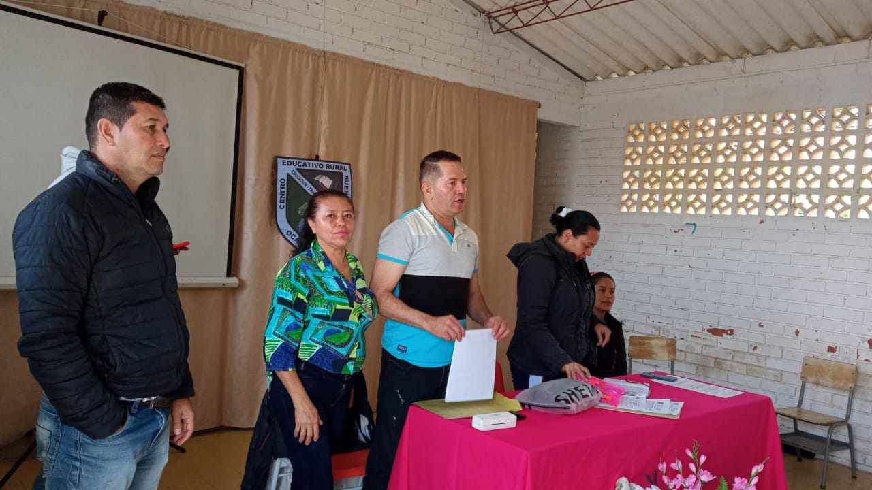

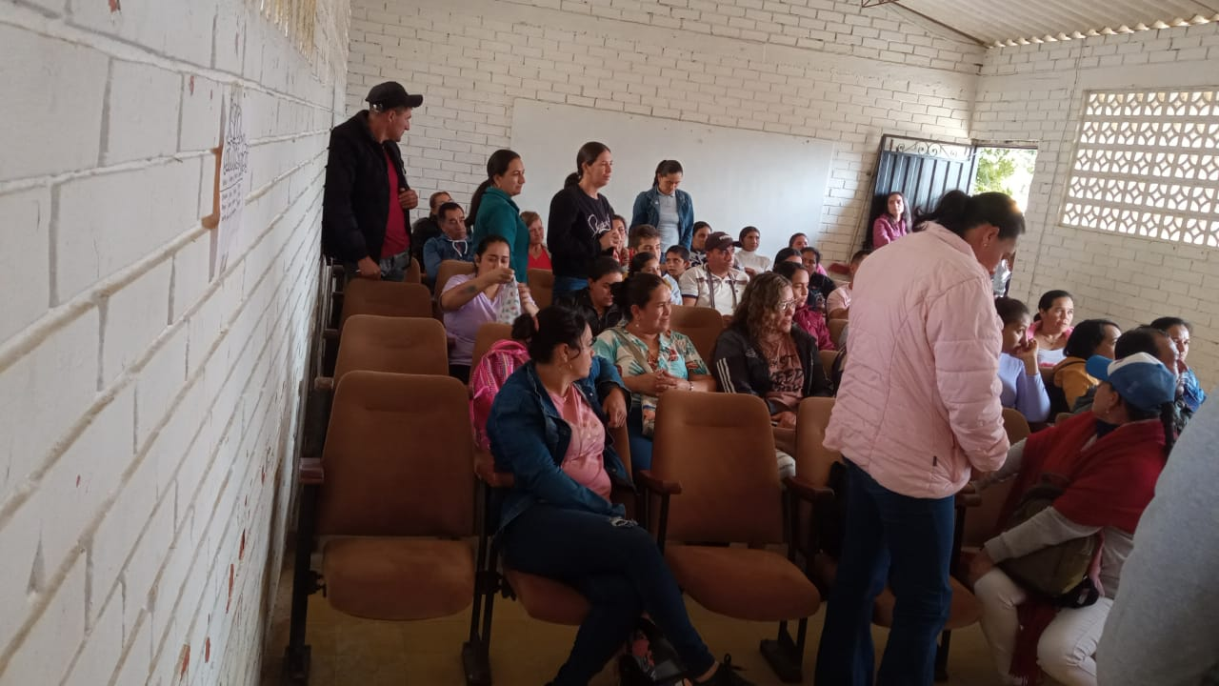

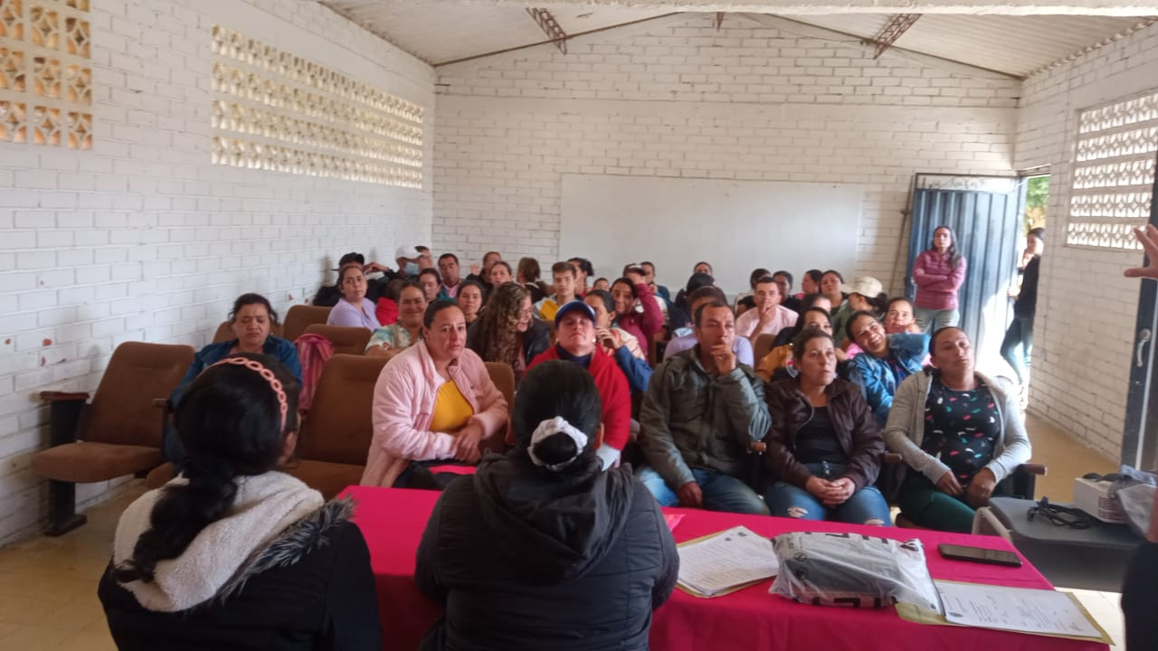

SE DA POR TERMINADA A LAS 9:00 AM

SE ANEXA LISTADO DE ASISTENCIA FIRMADA

